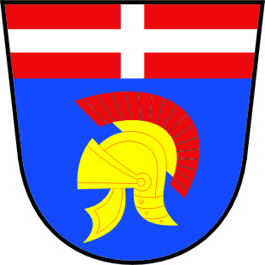
OBEC LAVIČNÉ IČO: 00276901
Lavičné 30, 569 04 Brněnec
461 523 145, 736 706 721, obec.lavicne@seznam.cz, www.lavicne.cz, ID datové schránky: 3zha3na

Vyjádření k nouzovému stavu v ČR:

- Na katastru Obce Lavičné není evidován záchyt nakažených koronavirem 19,
- Omezení zde se týká uzavření obecní knihovny a Hospody Na rozcestí,
- Obchod s potravinami je v provozu bez omezení,
- Nepodléhejte panice, sledujte TV, rozhlas,
- V případě zdravotních obtíží volejte svého ošetřujícího lékaře, Hygienickou stanici Pardubice 602730251.

